新桥街道中心幼儿园小三班幼儿生活状况记录表

观察时间：11.4

观察对象：小三班幼儿

观察者：朱老师、张老师

观察目标：了解目标幼儿入园初期的适应能力

观察内容：观察目标幼儿来园、午餐、午睡、游戏等情况。

|  |  |  |  |  |  |
| --- | --- | --- | --- | --- | --- |
| 学号 | 姓名 | 戴口罩 | 午餐情况 | 午睡情况 | 备注 |
| 1 | **巢熠阳** | 未来园 | 未来园 | 未来园 | 未来园 |
| 2 | **王钧逸** | √ | √ | √ |  |
| 3 | **陈雨航** | √ | √ | √ |  |
| 4 | **孙贝牙** | ○ | √ | ○ |  |
| 5 | **陈盼** | √ | √ | √ |  |
| 6 | **李宇涵** | √ | √ | √ |  |
| 7 | **穆永泽** | 未来园 | 未来园 | 未来园 | 未来园 |
| 8 | **陆宇轩** | √ | √ | √ |  |
| 9 | **张睿宸** | √ | √ | √ |  |
| 10 | **高文浩** | ○ | √ | √ | 陪伴睡觉 |
| 11 | **郁明泽** | √ | √ | ○ | 陪伴睡觉 |
| 12 | **万灵杰** | √ | √ | √ |  |
| 13 | **袁明楷** | √ | √ | √ |  |
| 14 | **张砚钧** | √ | √ | √ |  |
| 15 | **蒋绍文** | √ | √ | √ |  |
| 16 | **赵天羽** | √ | √ | √ |  |
| 17 | **唐锦轩** | √ | √ | √ |  |
| 18 | **何书泽** | 未来园 | 未来园 | 未来园 | 未来园 |
| 19 | **杨景言** | 未来园 | 未来园 | 未来园 | 未来园 |
| 20 | **欧阳悦** | √ | √ | √ |  |
| 21 | **陆忻妍** | √ | √ | ○ | 陪伴睡觉 |
| 22 | **黄钰洁** | √ | ○ | √ | 糖醋排骨未吃 |
| 23 | **蔡晗熙** | 未来园 | 未来园 | 未来园 | 未来园 |
| 24 | **韩文雅** | ○ | √ | √ |  |
| 25 | **陈悦** | 未来园 | 未来园 | 未来园 | 未来园 |
| 26 | **丁妤暄** | √ | √ | √ |  |
| 27 | **贾清晨** | √ | √ | √ |  |
| 28 | **朱明曦** | √ | √ | √ |  |
| 29 | **钱宣妤** | √ | √ | ○ |  |
| 30 | **叶歆雅** | √ | √ | √ |  |
| 31 | **郑雅姝** | √ | √ | √ |  |
| 32 | **朱姝妍** | 未来园 | 未来园 | 未来园 | 未来园 |
| 33 | **杨芷若** | √ | √ | √ |  |
| 34 | **任伊桐** | √ | √ | ○ | 陪伴睡觉 |

备注：（进教室：戴口罩来园√ 未带口罩○ 午餐：自己全部吃完√ 老师喂及未吃完○ 午睡：12：30 √ 12:00-13:00：○ ）

**评价与分析：**

来园人数27人，有7位幼儿请假。

**入园情绪及喝牛奶：**

今天，孩子们都能够开开心心的拿好自己的东西进入幼儿园，大部分的幼儿都能够带好口罩进入幼儿园，棒棒哒。进入教室后，王钧逸、孙贝牙、陈盼、李宇涵、陆宇轩、高文浩、郁明泽、万灵杰、袁明楷、蒋绍文、赵天羽、唐锦轩、欧阳悦、黄钰洁、丁妤喧、贾清晨、朱明曦、钱宣妤能够主动签到。在入园后，王钧逸、陈雨航、陆宇轩、张睿宸、高文浩、郁明泽、万灵杰、袁明楷、张砚钧、赵天羽、陆忻妍、欧阳悦、韩文雅、丁妤喧、贾清晨、朱明曦、钱宣妤、郑雅姝、杨芷若能够与老师、阿姨打招呼，大部分的孩子们主动将口罩等物品放入抽屉，然后洗手喝牛奶，在喝过牛奶之后，大部分的孩子能够主动将牛奶卡放好。为你们点赞。

**集体活动：**

今天，我们开展了数学活动《填空格》，这是一节有关规律排序的数学活动。按规律排序是指物体按照一种方法，重复出现在一个排列当中。排序可以按颜色、形状、图案等多种规律排序。规律的形式有多种，如AB、AAB、ABB、AABB等。本次活动主要采用做花环的形式，引导幼儿从操作中感知规律、发现规律，能够体验ABAB的排列规律。在活动中，大部分的孩子都愿意参与游戏，尝试按照花环的形式排序。

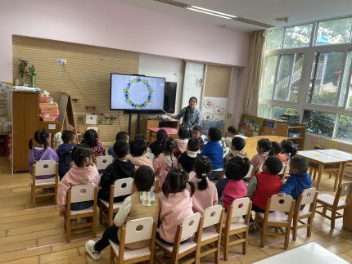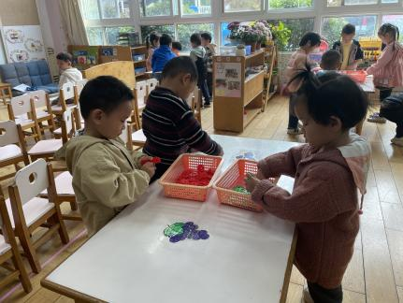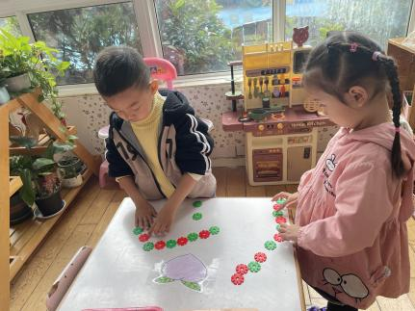

**午睡情况：**

在今天午睡过程中王钧逸、陈雨航、陈盼、李宇涵、陆宇轩、张睿宸、高文浩、万灵杰、袁明楷、张砚钧、蒋绍文、赵天羽、唐锦轩、欧阳悦、黄钰洁、韩文雅、丁妤喧、贾清晨、朱明曦、郑雅姝、杨芷若、都能够在12:30 前便能够自主进入睡眠。郁明泽、高文浩、任伊桐、陆忻妍需要老师陪伴入睡。

**区域游戏情况：**

在喝完牛奶之后，孩子们便开始玩了起来，陈盼、唐锦轩、任伊桐在桌面建构区建构汪汪队基地，张睿宸、王钧逸在地面建构区建构城堡。陈雨航、陆宇轩、贾清晨在益智区玩拼图游戏、李宇涵、在益智区玩卷螺丝的游戏。高文浩、韩文雅、丁妤暄在科探区玩磁铁、平衡小人的游戏。张砚钧、赵天羽、在美工区玩黏土，用黏土制作动物。孙贝牙、万灵杰、欧阳悦、朱明曦、郑雅姝、杨芷若在娃娃家玩炒菜、照顾娃娃的游戏。袁明楷、蒋绍文、陆宇轩、黄钰洁、钱宣妤则在生活区玩滚球游戏。

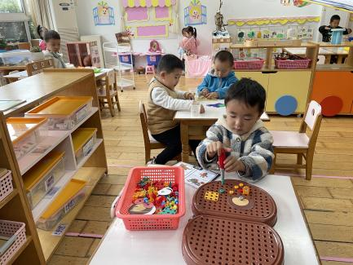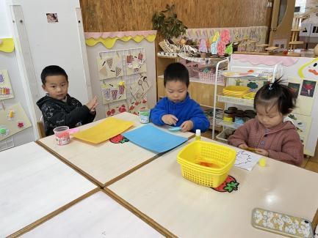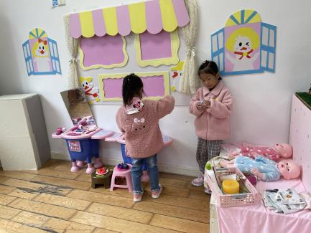

老师的话：

1.请外地回常家长，及时跟自己住址所在网格的网格员报备。网格员都组织了本网格居民的居民群，不知道谁是网格员的，每个楼道下都贴了联系方式的海报，可以去看下，网格员会做好登记、后续监督核酸和其他服务工作，家长找不到的话再联系社区，有事都可以跟自己的网格员反应，以便充分利用资源。同时出市，出省的及时报备老师、社区，按照社区要求进行检测。幼儿监测期间不得入园！

2.学生共同居住人近7天从省外、市外回常的，务必按照规范做好核酸检测，同时做好四个不得，特别是不能接送学生上下学，不去农贸市场、商超、酒店、饭店等公共场所。

3.各位家长：今天是周五，放学时间15：33-15：36，今天会将被子带回去，大家还是先拿被子再接孩子哦，未来园的孩子如需拿被子的请私聊班级老师，谢谢配合。

4.安全教育平台119专题未完成的请尽快完成哦！